测试截图编号：步骤3.14.1-01

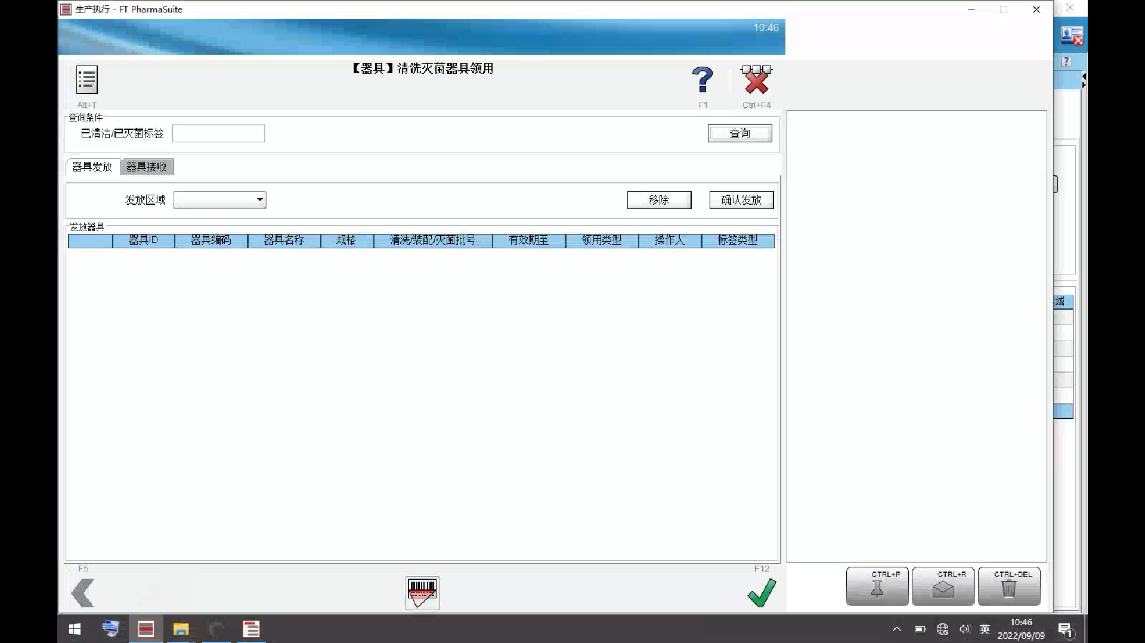

测试截图编号：步骤3.14.2-01

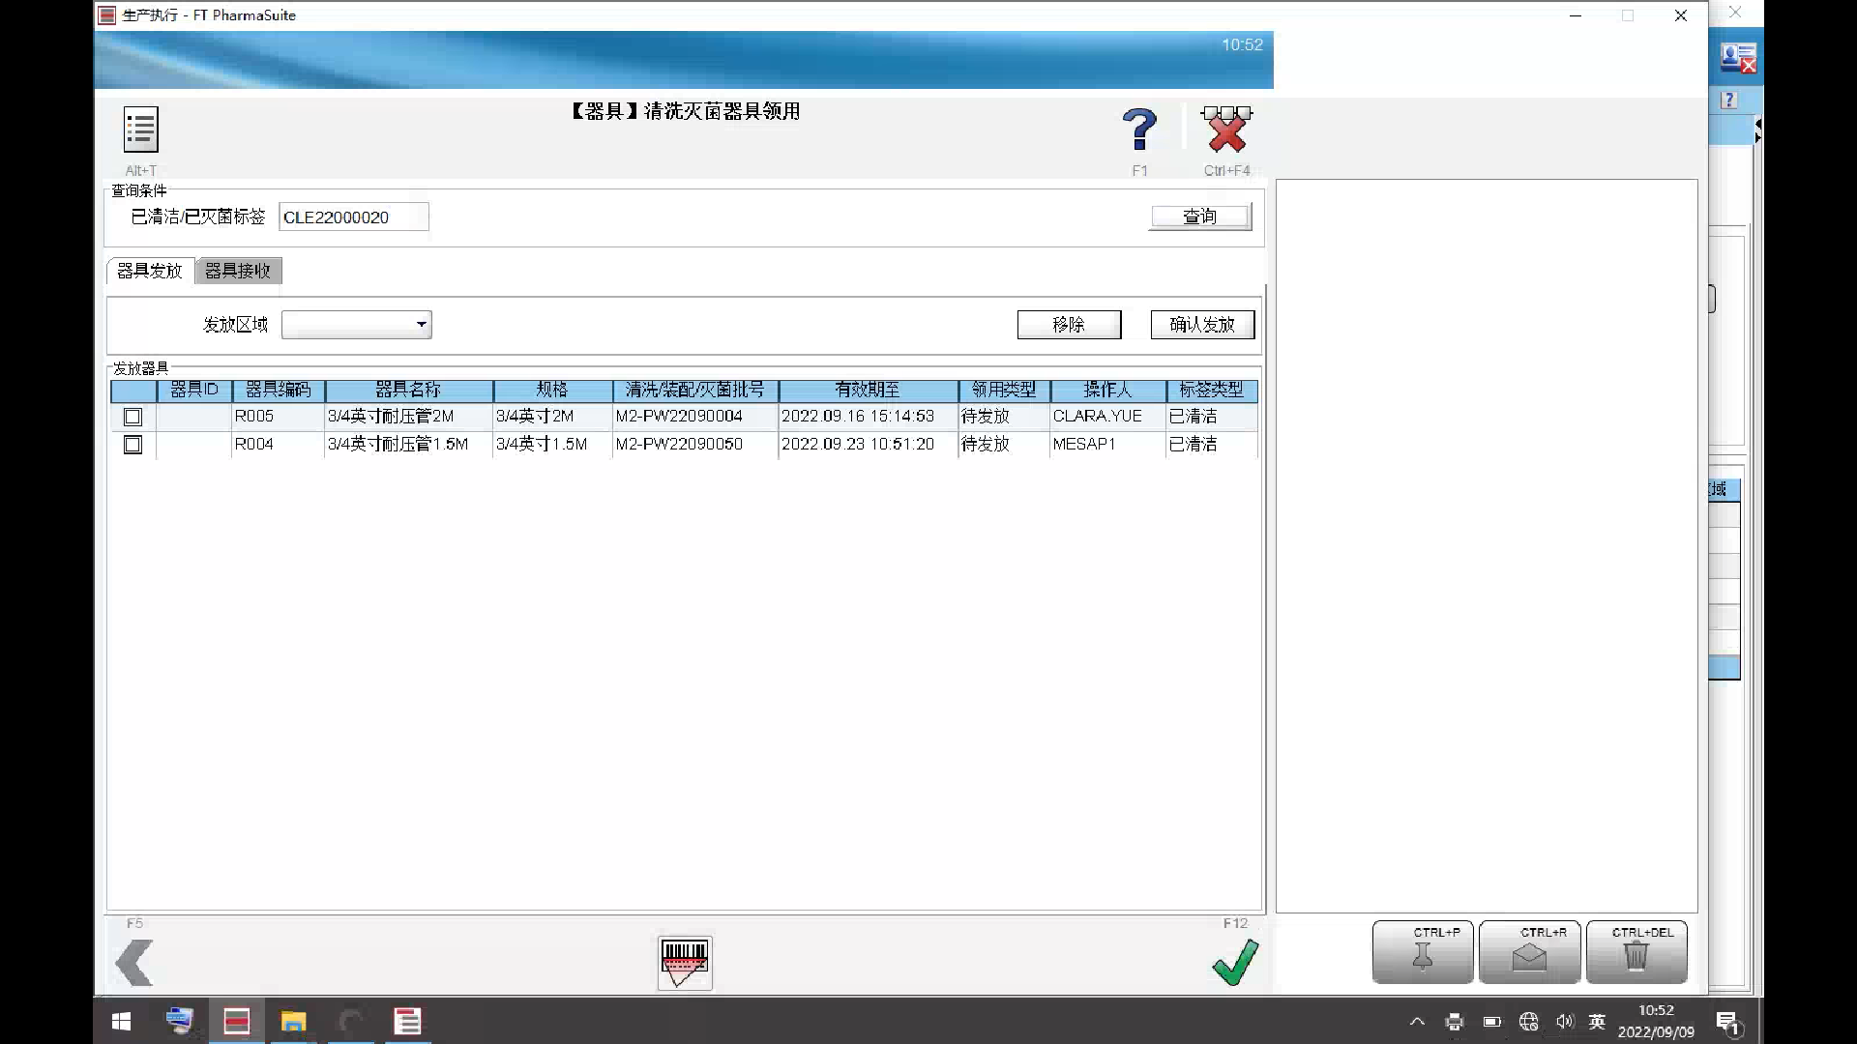

测试截图编号：步骤3.14.2-02

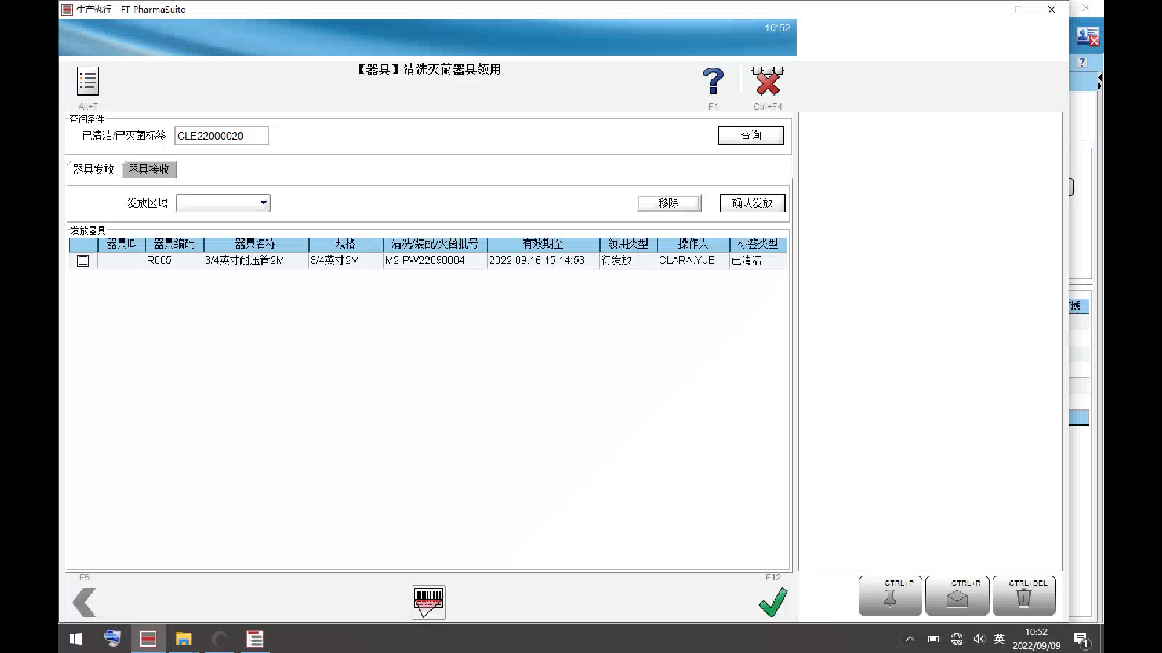

测试截图编号：步骤3.14.2-03

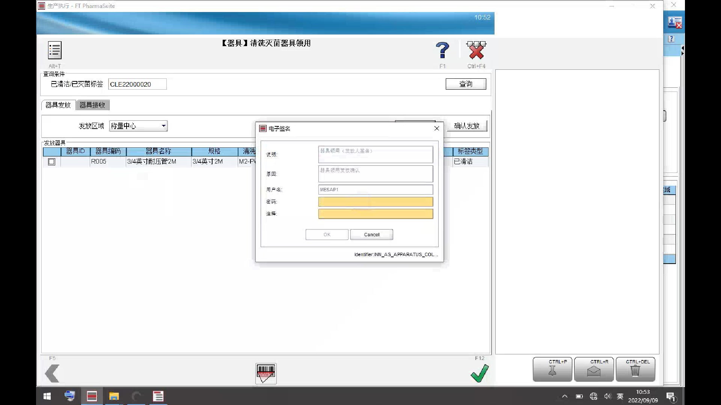

测试截图编号：步骤3.14.2-04

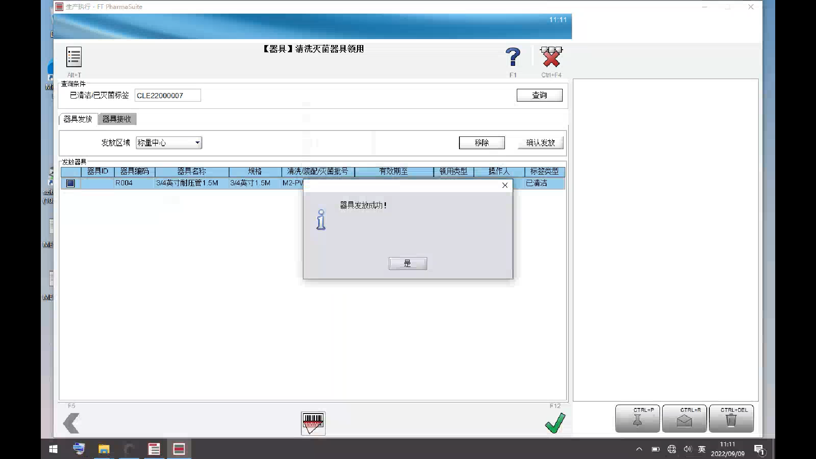

测试截图编号：步骤3.14.2-05

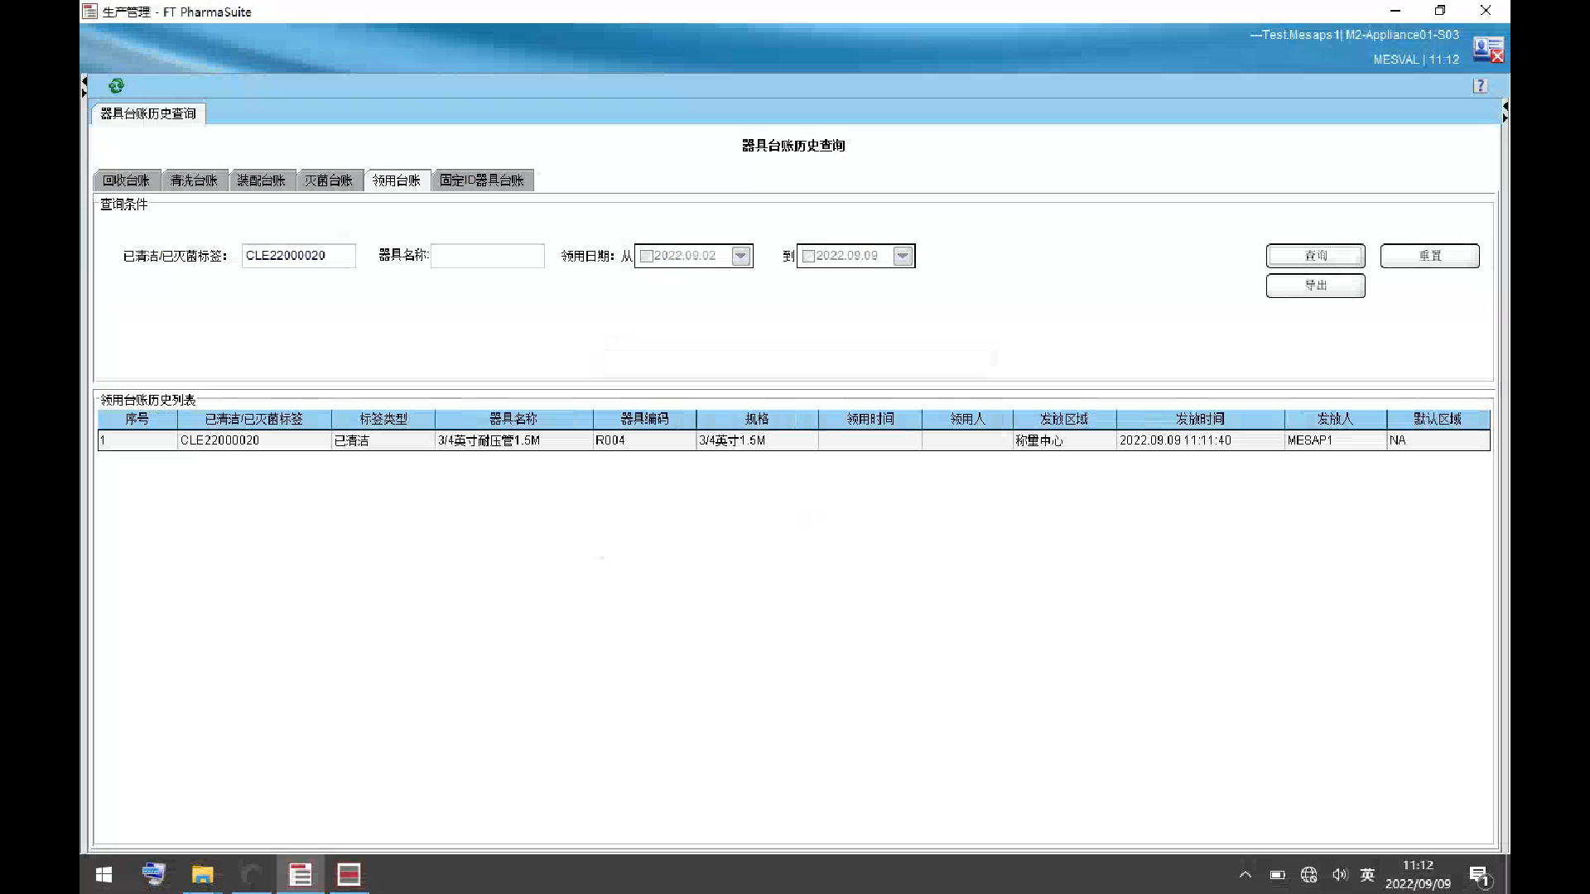

测试截图编号：步骤3.14.3-01

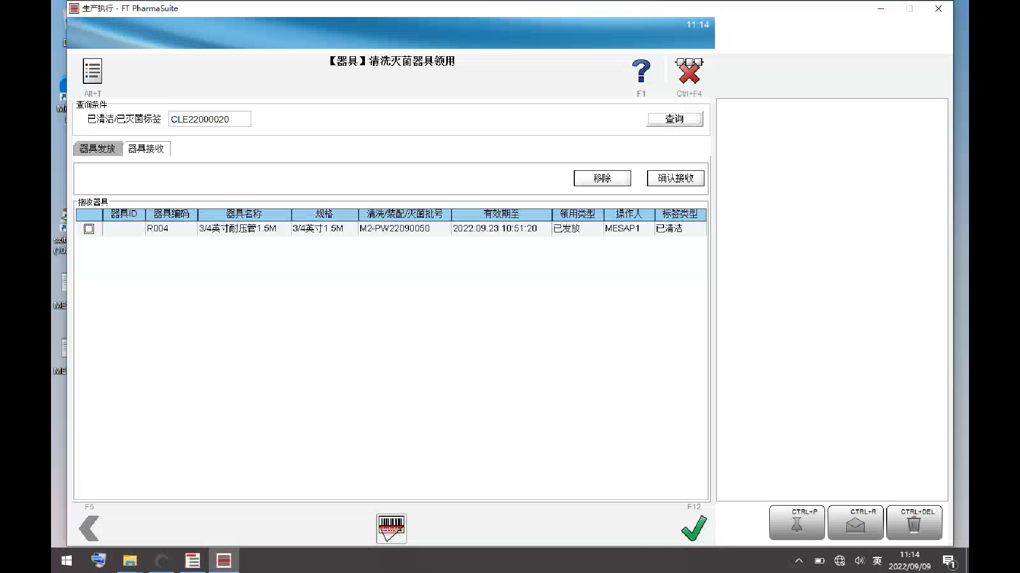

测试截图编号：步骤3.14.3-02

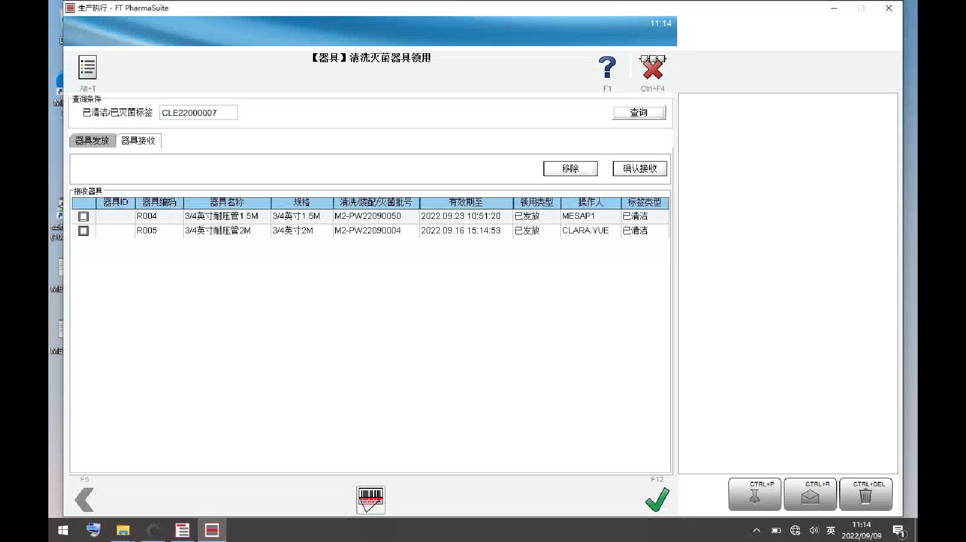

测试截图编号：步骤3.14.3-03

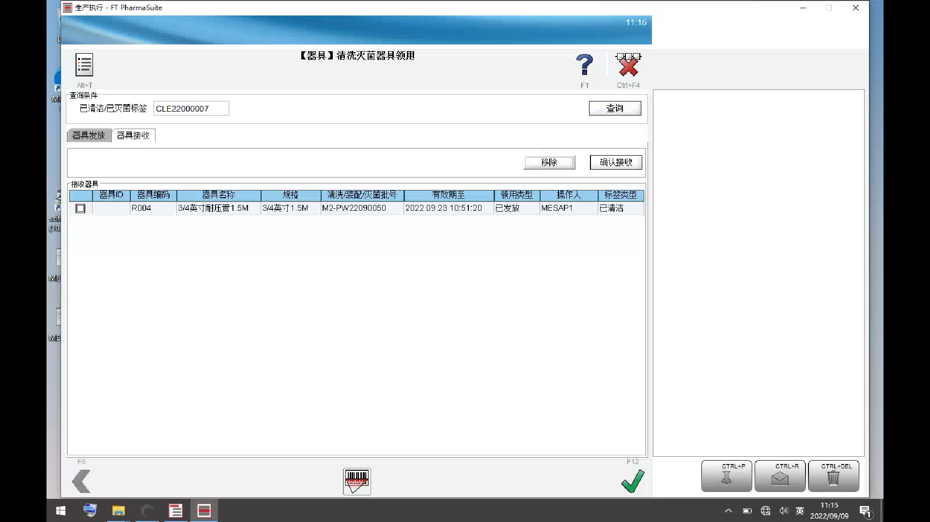

测试截图编号：步骤3.14.3-04

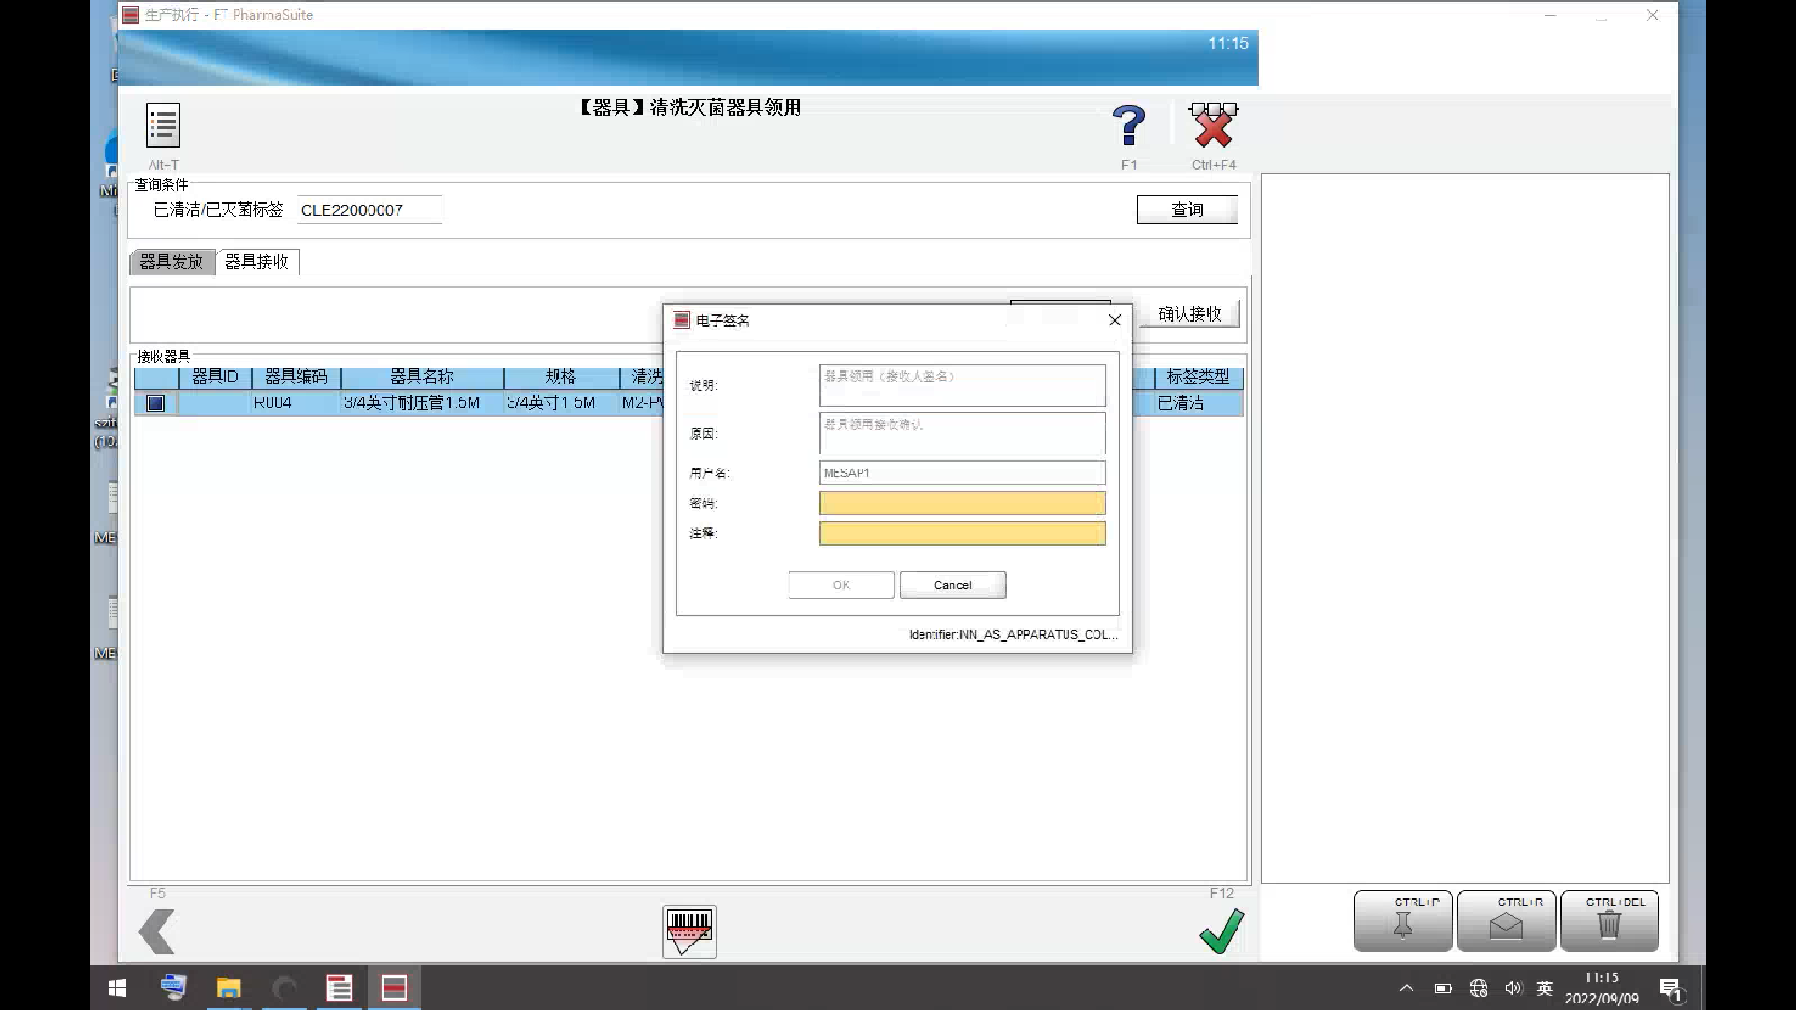

测试截图编号：步骤3.14.3-05

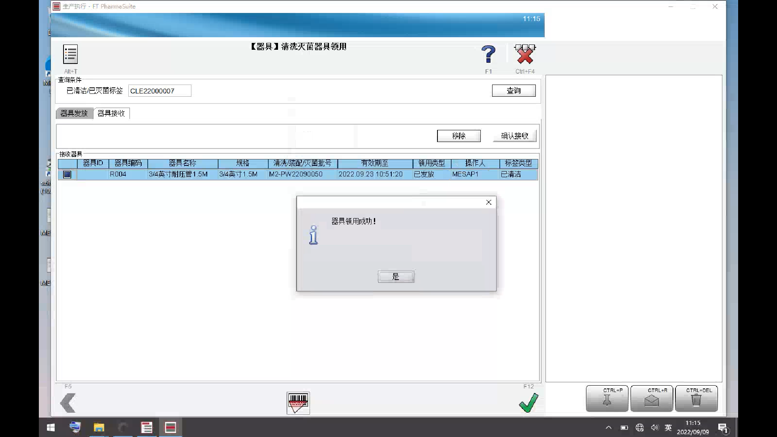

测试截图编号：步骤3.14.3-06

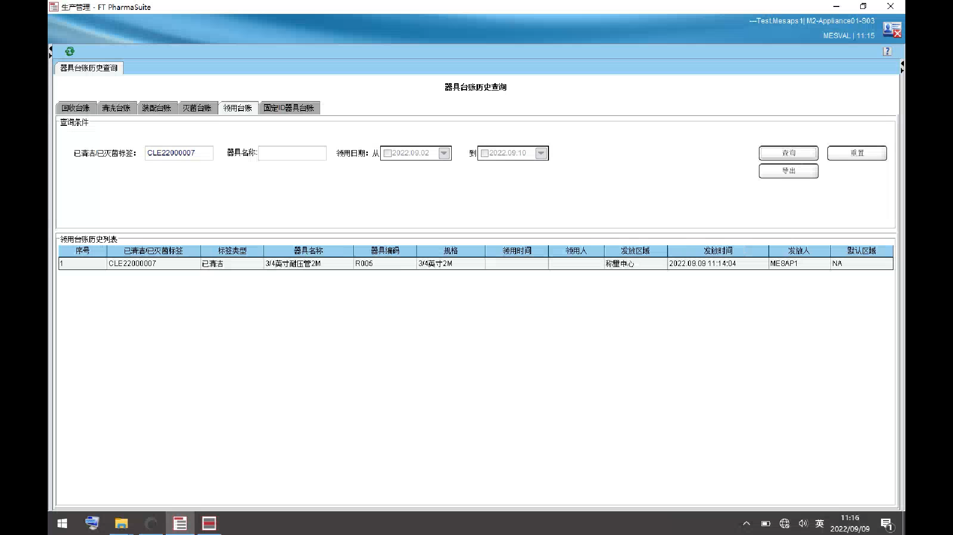

测试截图编号：步骤3.14.4-01

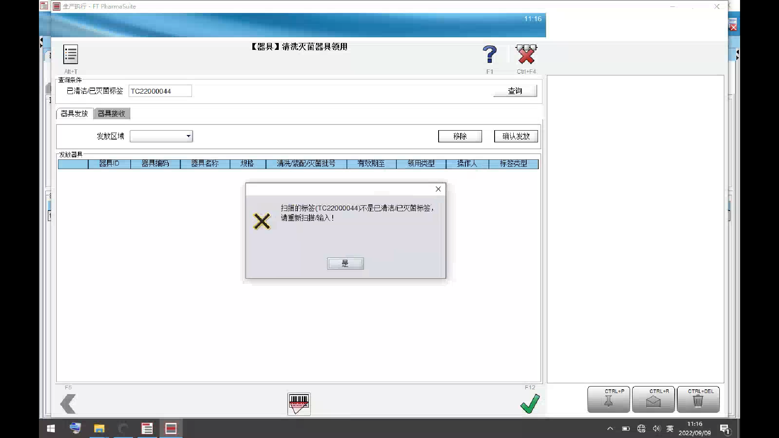

测试截图编号：步骤3.14.5-01

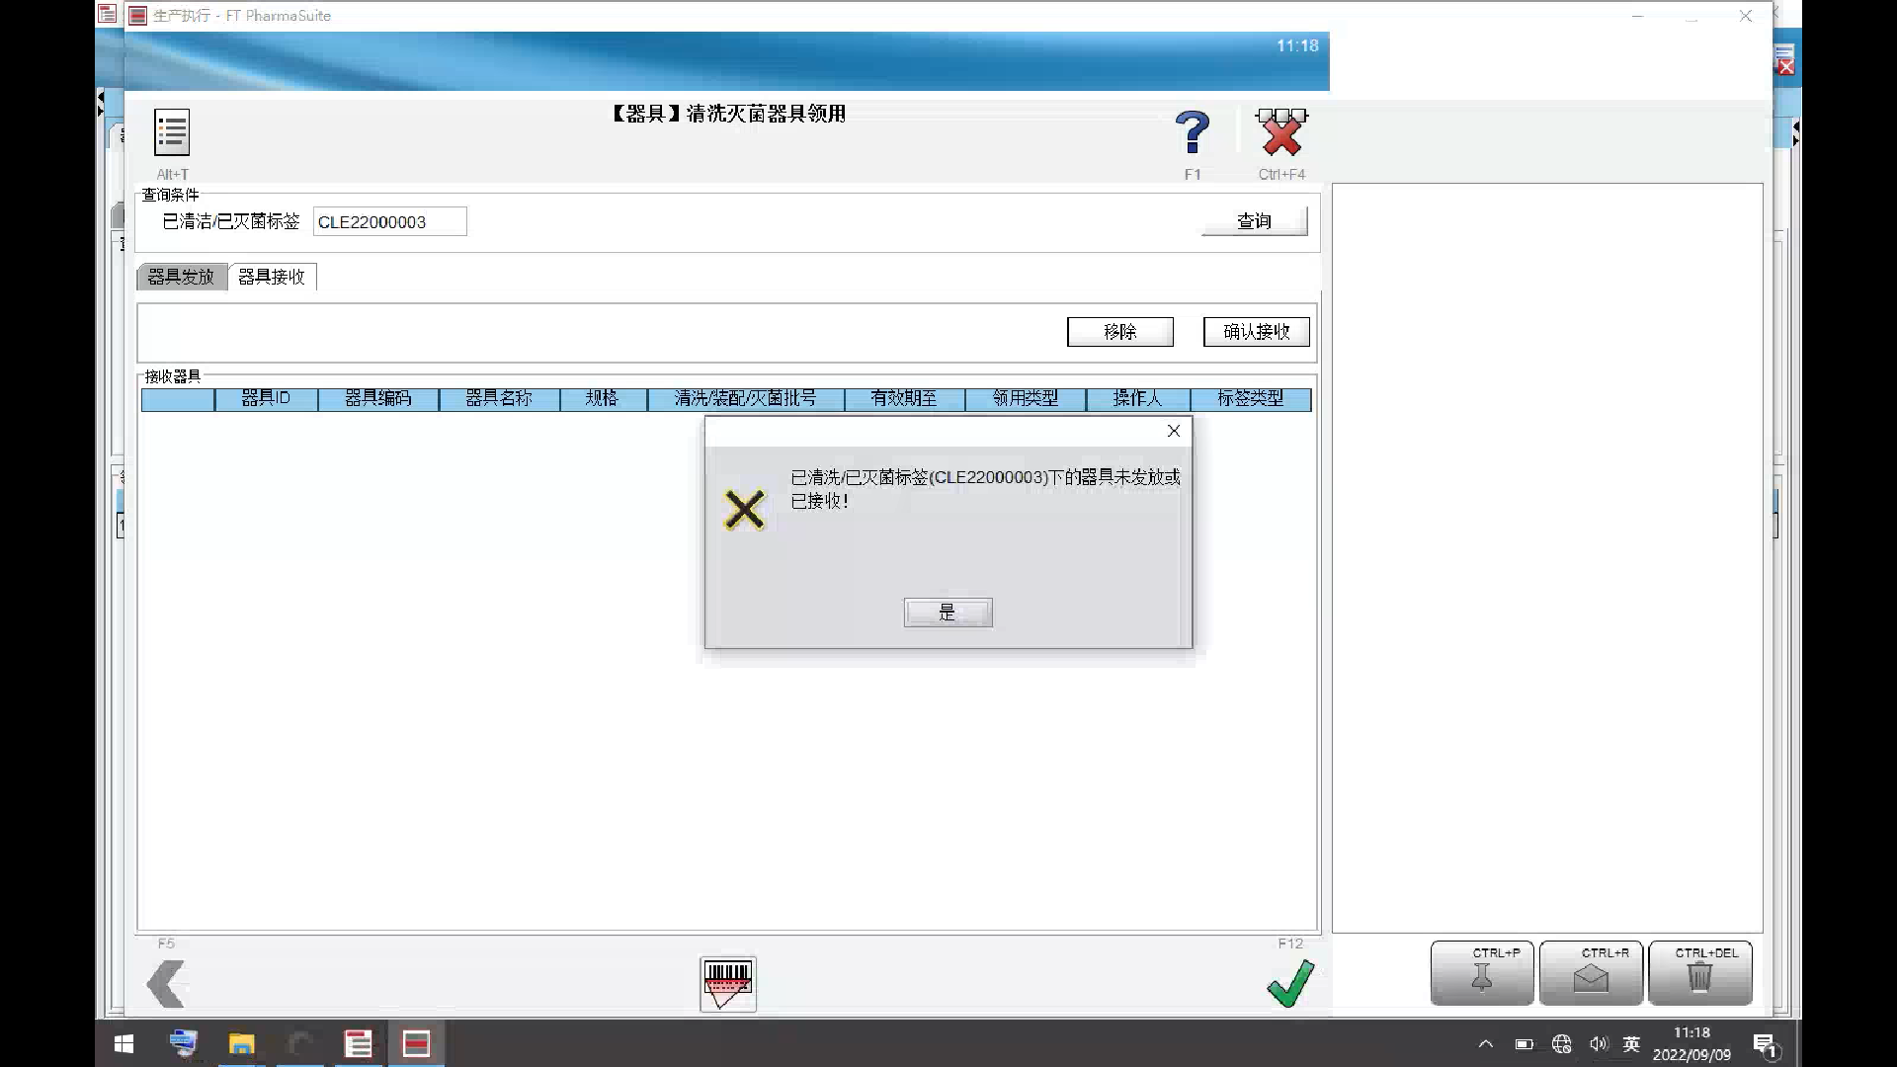

测试截图编号：步骤3.14.6-01

